Woche vom 02.01.-06.01.2023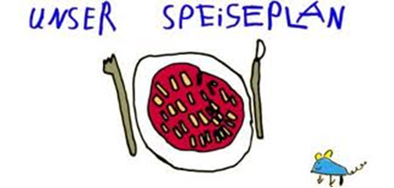

Woche vom 02.01.-06.01.2023

Montag:

Brokkoli-Gerste Auflauf

Dienstag:

Nudeln mit Tomatensoße

Mittwoch:

Maultaschen

Donnerstag:

Hähnchen-Mais-Spiralpommes

Freitag:

Spinat-Kartoffel Auflauf

Frühstück und Mittagessen je 3,00 Euro

